Câu 1: [1D4-3.2-1] (GK2 - K11 - THPT Đông Hưng - Thái Bình - Năm học 2021 - 2022) Hàm số có đồ thị như hình bên. Hàm số gián đoạn tại điểm có hoành độ bằng bao nhiêu?
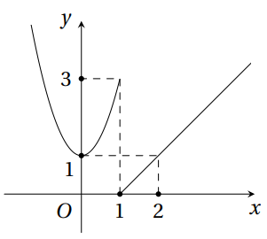
A. . B. . C. . D. .
Lời giải
Chọn D
Dựa vào đồ thị của hàm số, ta thấy hàm số gián đoạn tại điểm có hoành độ bằng 1.
Tài liệu được chia sẻ bởi Website VnTeach.Com
https://www.vnteach.com

